От редактора

Привет, ученики!
Уже самый разгар второй четверти, а это значит, что надо постараться и получить хорошие оценки, ведь Новый Год не за горами!
Надеемся , вы еще не забыли о существовании нашей газеты. Спешим обрадовать всех с четвёртым выпуском «School правда», а также напомнить о работе официальной группы нашей школы в ВКонтакте: общение, комментарии, опросы обсуждения статей! Спешите к нам!
Прочитав выпуск, вы сможете узнать о загадках русского языка, о том, куда можно сходить на выходных , о всех событиях нашей школы и о многом другом!
С уважением, главный редактор ;)
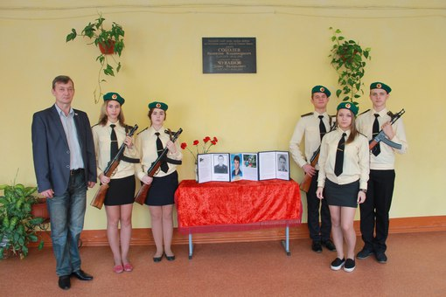

События
Конечно самое главное событие - это юбилей школы. Все усердно готовятся. Но кроме юбилея на этой неделе проходят целых два соревнования — по баскетболу и по футболу. Ребята очень стараются на тренировках. Они ждут с нетерпением, чтобы показать, на что они способны. Давайте пожелаем им удачи !
Так же в школе проходит мероприятие, посвящённое правилам противопожарной безопасности. 8 "В" класс будет выступать для младших учеников нашей школы.
Ещё в нашей школе будет проводиться конкурс рефератов по математике. Если он вас заинтересовал, вы можете обратиться к любому из наших учителей по математике, и вам дадут положение по конкурсу, в котором указаны варианты тем, объём и вариант оформления самого реферата.
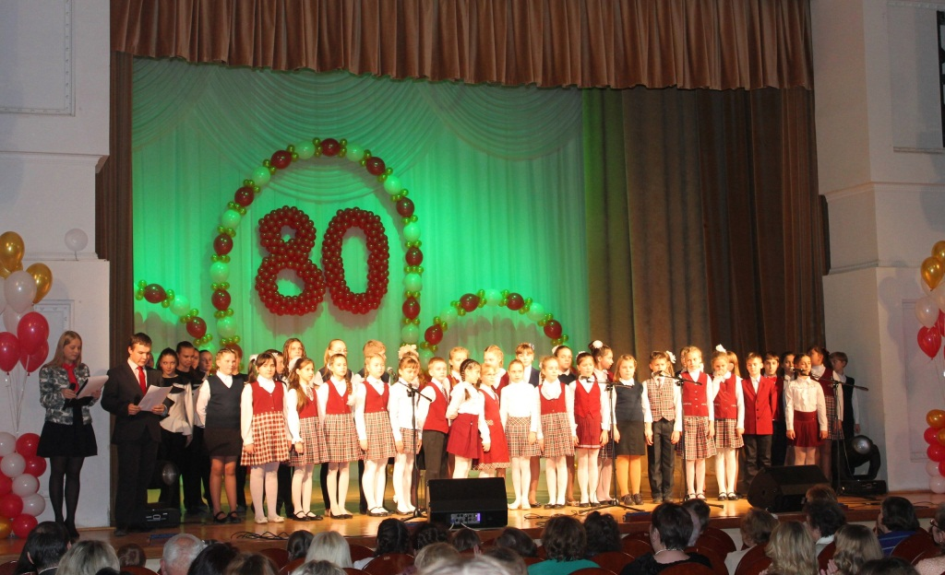

ART'S MAGNETIC
Вы не знаете, куда сходить на выходных, где можно провести время с пользой? Тогда скорее читайте эту рубрику, и вы найдёте ответ на свой вопрос!
Тверской государственный театр кукол Большие новогодние представления новогоднее представление 22 — 31 декабря
Тверской академический театр драмы Донна Люция, или Здравствуйте, я Ваша тетя комедия 20 декабря
Театр юного зрителя Заколдованное зеркало новогодняя феерия 21 — 30 декабря
Тверской академический театр драмы Золотой ключик музыкальные приключения Буратино и его друзей 22 — 30 декабря
Тверской академический театр драмы Медведь комедия 18 — 22 декабря
Тверской академический театр драмы На закате солнца драма 11 , 26 декабря
Тверской академический театр драмы Ревизор комедия 8 декабря
Тверской академический театр драмы Стеклянный зверинец драма 6 декабря
Тверской академический театр драмы Тёмные аллеи мелодрама 1 декабря
Тверской академический театр драмы Третье слово мелодрама 13 декабря

Книжная полка
Голодные Игры
История юной девушки, превратившей рабов в армию, способную свергнуть тиранов, завоевала мое сердце. Она поразила меня своим отличием.
Не красивая история любви, хотя любовная линия там все же присутствует, а красивая история взросления и преодолении трудностей размером с Эйфелеву башню или еще чего повыше. Не смазливая девочка с розовыми очками, но и не отъявленная пацанка - это про Китнисс Эвердин, главную героиню трилогии. Она - искра, которая помогла, словно феникс возродиться из пепла надежде на счастливое время. Восстания, питаемые этой надеждой, с огромными и невосполнимыми потерями все же одерживают победу.
Я должна отдать должное Сьюзен Коллинз за неожиданные повороты сюжета. Все переживания описаны так, что даже самый строгий критик мог найти частичку себя в той или иной ситуации. 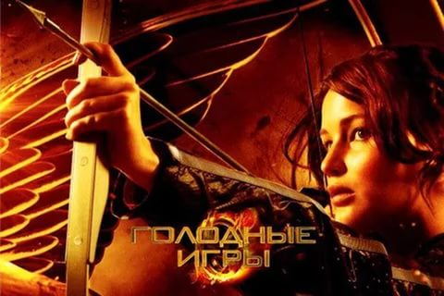

Голос учителя
На этот раз, для очередного интервью мы попросили нашу любимую учительницу информатики ...
Корреспондент: нравится ли вам наша школа?
Учитель: да, я очень люблю нашу школу, потому что я её выпускница. Здесь очень много работает моих любимых преподавателей, они ещё все остались . Я очень люблю коллектив, да и дети вы хорошие . С вами приятно работать.
Корреспондент: Какие пожелания дали нашей школе на 80летие?
Учитель: Пожелания... Я бы хотела, чтобы школа стала уютнее. Чтобы все к друг другу относились по доброму. Все друг друга любили и уважали. Ценили труд учителей и прикладывали больше усилий для учёбы. Побольше участвовали в разных интересных проектах, чтобы вам образовательный процесс казался игрой и веселым занятием .

Выходим в люди
Большой игровой день турнира - 26 ноября - «Мини-футбол – в школу» продолжился мачтами в школе №34. Сначала состоялись заключительные игры в группе А у юношей 2001-2002 года рождения. А затем в соревнованиях дебютировали девушки 2001-2002 годов рождения в группе B.
В единственном матче у юношей досрочный победитель группы Заволжская СОШ уверенно переиграла СОШ29 со счетом 6:1. При это победа далась лидерам не очень-то и просто: большая часть первого тайма у «заволжцев» ушла на то, чтобы вскрыть оборону соперника. Но, как только это было сделано, голы посыпались как из рога изобилия. Илья Ершов, уже приучивший всех к красивым комбинациям и голам, сегодня оформил покер.
Все три матча девушек были сыграны словно под копирку. Запредельная самоотдача вкупе с неистовой борьбой за каждый мяч, за каждый метр игровой площадки. Поэтому и неудивительно, что каждая из встреч завершилась с минимальным преимуществом одной из команд. Отметим, что Лера Громова из школы №21 в каждом из матчей стала автором победного гола и привела свою команду к лидерству в группе В.
Результаты матчей
Юноши 2001-2002 г.р. Группа А
СВУ - СОШ21 - 0:5 (тех.п.)
Заволжская СОШ - СОШ29 - 6:1
Девушки 2001-2002 г.р. Группа В
СОШ34 - СОШ29 - 0:1
СОШ21 - СОШ34 - 1:0
СОШ29 - СОШ21 - 0:1
Всю статистику сыгранных матчей и расписание можно найти на сайте Федерации футбола города Твери

Загадки нашего мира

Ученые до сих пор находят загадки истории, которым не могут дать логического объяснения.
Первый каменный календарь.
В пустыне Сахара в Египте лежат старейшие известные, астрономически выровненные, камни в мире: Набта (Nabta). За тысячу лет до создания Стоунхенджа, люди построили каменный круг и другие сооружения на берегу озера, которое давно высохло. Более 6000 лет назад, каменные плиты высотой три метра тащили более километра, чтобы создать это место. Изображенные камни - лишь часть всего комплекса, который сохранился. Хотя в настоящее время Западная египетская пустыня совершенно сухая, она не была такой в прошлом. Существуют хорошие доказательства того, что в прошлом было несколько влажных циклов (когда до 500 мм осадков выпадало в год). Самый последний относится к межледниковому периоду и времени начала последнего оледенения, это примерно было от 130000 до 70000 лет тому назад. В этот период область представляла собой саванну и поддерживала жизнь многочисленных животных, таких как вымершие бизоны и большие жирафы, антилопы разных видов и газели. Начиная примерно с 10-го тысячелетия до н.э., эта область нубийской пустыни стала получать больше осадков, наполняя озера. Ранних людей, возможно, регион привлек источниками питьевой воды. Археологические находки могут указывать, что человеческой деятельности в области известна, по крайней мере, где-то с 10-го и 8-го тысячелетия до нашей эры.

Красный день календаря

Всемирный день науки (World Science Day) или более официально — Всемирный день науки во имя мира и развития (World Science Day for Peace and Development) отмечается ежегодно 10 ноября с целью повысить осознание общественностью во всем мире пользы науки. И хотя этот день не был объявлен выходным днем, в каждой стране проходят мероприятия, связанные со Всемирным днем науки.

Проведение Всемирного дня науки было рекомендовано в 1999 году на проводимой в Будапеште Всемирной научной конференции (World Conference on Science), где была высказана необходимость более плотного взаимодействия между наукой и обществом.

Следуя повестке конференции 1999 года, ЮНЕСКО официально учредила Всемирный день науки, провозгласив его на общей конференции в 2001 году.

В глобальном масштабе День был впервые отмечен 10
ноября 2002 года и с тех пор широко отмечается во всем мире.

ЮНЕСКО ежегодно проводит большую работу с правительственными организациями, научными и учебными коллективами, населением по распространению знаний о значении Всемирного дня науки. Основные праздничные мероприятия включают:

Тема Дня 2014 года «Качественное научное образование: обеспечим устойчивое будущее для всех»
– Проведение дней открытых дверей, с тем, чтобы осветить важную роль науки в достижении мира и развития;
– Проведение круглых столов и семинаров с целью подчеркнуть влияние науки и технологии на повседневную жизнь;
– Распространение плакатов, рассказывающих о Всемирном дне науки, среди учебных заведений, в университетских городках и местных общественных организациях;
– Организация посещения музеев и тематических выставок;
– Посещение общеобразовательных школ и профессионально-технических учреждений для проведения лекций о науке и ее роли в обществе.

Правительства некоторых стран приурочивают ко Всемирному дню науки принятие программ в поддержку науки и научных инициатив, также начинают новые научно-технические проекты совместно с научными организациями, школами и университетами. К тому же каждый год мероприятия Дня посвящены определенной теме.

Напомним, что День российской науки отмечается ежегодно 8 февраля в день, когда Петром I был подписан Указ об образовании Российской Академии наук и художеств.

Загадки разума
Вес тела.
Когда шли разработки лёгких летательных аппаратов, решили выяснить, как себя будет чувствовать пилот в состоянии невесомости. Для опыта, посадили обыкновенного человека на весы. И ввели его в гипнотический транс, затем внушили, что он невесом. И результат был неожиданным: - стрелка весов медленно подошла к отметке 12 кг! Куда делся вес?
Точности разума.
Если на одну руку загипнотизированного человека положить тяжесть лишь на 1 грамм больше, чем на другой, - то он сразу укажет, на какой руке лежит более тяжёлая вещь. То же самое происходит, если на полу начертить две линии: одну 3 метра длиной, а другую на 1 миллиметр длиннее, - он легко укажет на то, какая из них длиннее.
Если к одной из бутылок одинакового красного вина добавить каплю жидкости другого цвета, то человек под гипнозом, без затруднения укажет на эту бутылку. Это же какой точный определитель всего мы имеем в своём разуме! Плохо лишь одно, что нет к нему нормального доступа, как и ко многому другому.

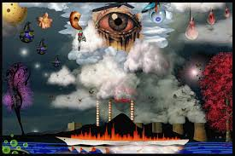

Сделай сам

Как нарисовать Тихиро и Хаку из мультфильма "Унесенные призраками" акварелью.

Этап 1. Делаем набросок и начинаем наносить первый слой. Разбавляем зеленый и коричневый водой, с каждым шагом в эту смесь будем добавлять все больше красок.

Этап 2. Все больше затемняем. На кожу наносим разбавленную водой смесь из коричневого и оранжевого.

Этап 3. Добавляем темно - коричневый и темно - зеленый. Теперь к цвету кожи добавляем больше коричневого.

Этап 4. Волосы штрихуем темно-коричневым.

Этап 5. На Хаку наносим бледно - фиолетовый и изумрудный.

Этап 6. Добавляем разные оттенки фиолетового ,синего и зеленого.

Этап 7. Теперь наносим на контуры черный.

Этап 8. Если хотите, можно закрасить фон. Для этого сразу же мазками наносим синий, темно - синий, зеленый, изумрудный, бирюзовый, затем белым добавляем звезды.

Этап 9. На зелень так же мазками наносим различные оттенки зеленого,начиная от светлых тонов и заканчивая самыми темными.

